附件4

**第二届石油石化装备产业**

**科技创新成果展览会**

**邀 请 函**

**展会主题**

**创新引领 科技强机**

**地点： 中国·西安 曲江国际会议中心**

**时间： 2022.6.7-9**

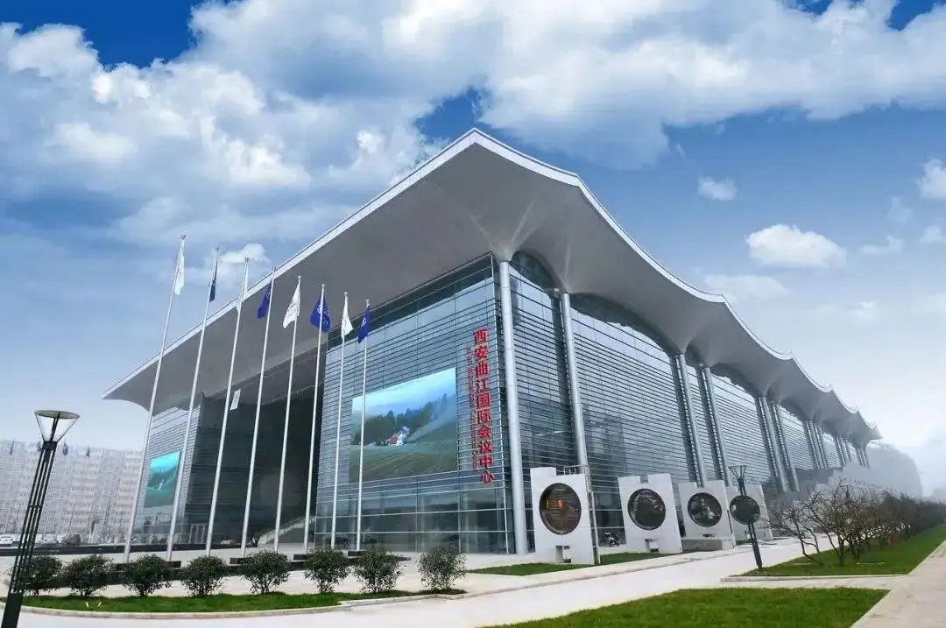

**一、展会背景及概况**

石油石化装备产业科技创新成果展览会是由中国石油和石油化工设备工业协会牵头，联合中国石油、中国石化、中国海油和国家管网公司的科技管理部门举办。旨在进行行业科技创新成果展示交流，聚焦 “三新”（新产品、新材料、新技术）成果，促进行业科技创新合作，着力打造一个涵盖行业全产业链的权威的“政产学研用”相结合的科技创新交流、展示和合作平台。

**二、往期回顾**

首届石油石化装备产业科技大会暨科技创新成果展览会于2021年5月29日至31日在四川成都召开。来自中石油、中石化、中海油等的科技管理部门、物资装备管理部门、油田公司、工程技术公司、油服公司以及重点石油石化装备制造企业、高等院校和设计研究院所的领导、专家和专业代表400多人参观了展览。国家工业和信息化部装备工业二司、中国机械工业联合会等部委领导莅临展会参观指导。

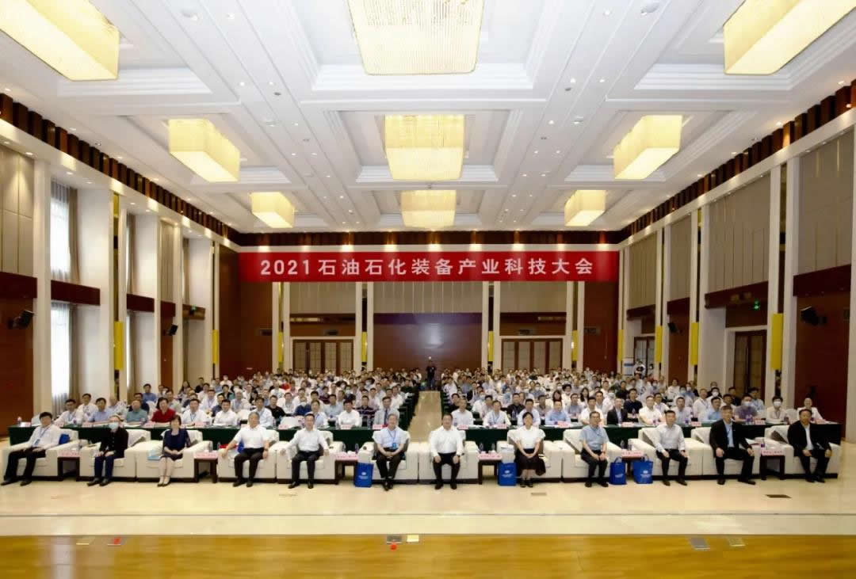

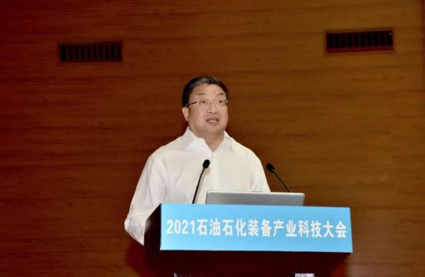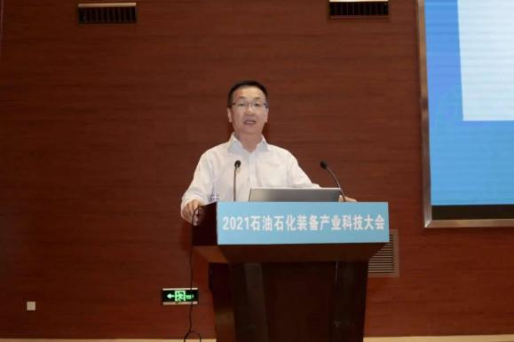

**三、2022年展会亮点**

* “三油一网”联袂组会
* 部委领导解读国家有关产业政策
* 行业首次发布 “三新”成果并展览展示
* 行业院士专家现场指导
* 五个专业高端论坛同期举办
* 汇聚行业科技创新先进企业
* 聚焦西部油气资源开发利用
* 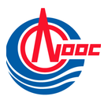行业主流媒体重点推介

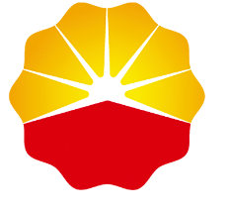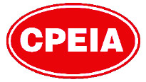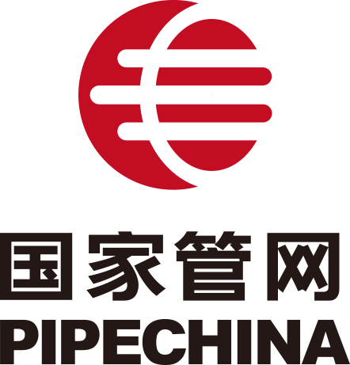

**四、展示特色**

石油石化装备领域新产品、新技术、新材料；石油石化装备领域先进装置和设备、科研及试验技术设备；石油石化行业相关高校科研成果；石油石化装备领域配套技术与装备等。

**五、参展注意事项**

1.详细填写《参展申请表》，负责人签字加盖公章后回传并联系组委会相关人员；

2.展位安排按“先申请、先付款、先安排”的原则。回传《参展申请表》、汇款底单发送至指定邮箱，五个工作日内将参展费用汇至组委会，逾期不予保留；

3.展位确认后中途不得退出参展，否则费用将不予退还；

4.为了保证展会专业性，参展商不得展出与展会内容无关展品，否则取消参展资格；

5.为了保证展出效果组委会有权对整体布置及部分展位进行调配；

6.参展商不得私自转让展位。